**VOCI DI CAPITOLATO – INTONACI A SPESSORE PER ESTERNI E INTERNI YTONG**

Indice

1. CICLI DI INTONACATURA A SPESSORE PER ESTERNO 2

1.1 OPERE COMPIUTE 2

1.1.1 ESECUZIONE IN OPERA DI INTONACO ESTERNO CON YTONG LR100 (CICLO B) 2

1.1.2 ESECUZIONE IN OPERA DI INTONACO ESTERNO CON YTONG BASE L120 (CICLO C) 3

1.1.3 ESECUZIONE IN OPERA DI RIVESTIMENTO/PITTURA TRASPIRANTE 3

1.2 SOLO MATERIALE 4

1.2.1 INTONACO DI FONDO YTONG LR100 4

1.2.2 INTONACO DI FONDO YTONG BASE L120 5

1.2.3 MALTA LEGGERA MULTIPOR FIX X702 6

2. CICLI DI INTONACATURA A SPESSORE PER INTERNO 7

2.1 OPERE COMPIUTE 7

2.1.1 ESECUZIONE IN OPERA DI INTONACO INTERNO DI FONDO YTONG BASE L120 7

2.1.2 ESECUZIONE IN OPERA DI INTONACO INTERNO DI FONDO YTONG BASE G100 8

2.2 SOLO MATERIALE 9

2.2.1 INTONACO DI FONDO YTONG BASE L120 9

2.2.2 INTONACO DI FONDO YTONG BASE G100 10

2.2.3 RASANTE E FINITURA PER INTERNO YTONG FINISH R300 11

# 1. CICLI DI INTONACATURA A SPESSORE PER ESTERNO

## 1.1 OPERE COMPIUTE

### 1.1.1 ESECUZIONE IN OPERA DI INTONACO ESTERNO CON YTONG LR100 (CICLO B)

Ciclo idoneo per facciate con normale esposizione agli agenti atmosferici (es. edifici con gronda, facciate con balconi, ecc). Le superfici esterne da intonacare con intonaco Ytong LR100 devono essere asciutte, prive di polvere, non gelate, assorbenti, sufficientemente scabre e consistenti, nonché esenti da efflorescenze e prodotti come olio disarmante o simili. Eventuali fessure, fughe aperte, parti mancanti e non planarità devono essere riprese. Parti incoerenti o in via di distacco devono essere rimosse. In caso di presenza di superfici disomogenee e in particolare su superfici lisce in calcestruzzo va preventivamente eseguito un ponte di aderenza con malte Ytong FIX N202. In presenza di superfici in materiali isolanti si consiglia di realizzare un ponte di aderenza armato mediante rasante specifico, con rete d’armatura in sormonto delle murature adiacenti, applicare la tassellatura meccanica sopra la rete, e successivamente procedere all’applicazione dell’intonaco. Giunti tra elementi diversi (ad es. tra muratura e strutture in c.a., angoli tra muri e solai, grosse tracce impiantistiche ecc.) devono essere pre-rasati con malta rasante tipo malta leggera Multipor FIX X702 con interposta rete in fibra di vetro resistente agli alcali e peso min. 150 g/m2, immersa nella parte superficiale della pre-rasatura e mai attaccata direttamente ai supporti. Su queste superfici, dopo aver predisposto paraspigoli o stagge negli angoli e guide verticali, con l'apposita intonacatrice in continuo si procederà all'applicazione dell'intonaco per esterni Ytong LR100, (a base di cemento, calce aerea, sabbia calcarea classificata, inerte leggero e additivi specifici) in spessore minimo di 15 mm con una doppia passata.

Dopo l'applicazione spianare con una staggia o frattazzo e, dopo indurimento, preparare il fondo prima dell’applicazione del successivo strato di finitura, eseguito mediante rivestimento colorato (con indice di riflessione Y > 60, colori chiari – e con granulometria min. 1-1,5 mm) a base silossani o silicati, da conteggiarsi a parte.

Consumo intonaco Ytong LR100: ca. 9 kg/m² per cm di spessore.

**Costo intonaco………………………………….€/mq**

### 1.1.2 ESECUZIONE IN OPERA DI INTONACO ESTERNO CON YTONG BASE L120 (CICLO C)

Ciclo idoneo per facciate con elevata esposizione agli agenti atmosferici (es. edifici senza gronde, altezza e vento, aggressioni ambientali ecc.). Le superfici esterne da intonacare con intonaco Ytong BASE L120 devono essere asciutte, prive di polvere, non gelate, assorbenti, sufficientemente scabre e consistenti, nonché esenti da efflorescenze e prodotti come olio disarmante o simili. Eventuali fessure, fughe aperte, parti mancanti e non planarità devono essere riprese. Parti incoerenti o in via di distacco devono essere rimosse. In caso di presenza di superfici disomogenee e in particolare su superfici lisce in calcestruzzo va preventivamente eseguito un ponte di aderenza con malte Ytong FIX N202. In presenza di superfici in materiali isolanti si consiglia di realizzare un ponte di aderenza armato mediante rasante specifico, con rete d’armatura in sormonto delle murature adiacenti, applicare la tassellatura meccanica sopra la rete, e successivamente procedere all’applicazione dell’intonaco. Giunti tra elementi diversi (ad es. tra muratura e strutture in c.a., angoli tra muri e solai, grosse tracce impiantistiche ecc.) devono essere pre-rasati con malta rasante tipo malta leggera Multipor FIX X702 con interposta rete in fibra di vetro resistente agli alcali e peso min. 150 g/m2, immersa nella parte superficiale della pre-rasatura e mai attaccata direttamente ai supporti. Su queste superfici, dopo aver predisposto paraspigoli o stagge negli angoli e guide verticali, con l'apposita intonacatrice in continuo si procederà all'applicazione dell'intonaco di fondo Ytong BASE L120, (a base di cemento, calce aerea, sabbia calcarea classificata, inerte leggero e additivi specifici) in spessore minimo di 10 mm e massimo per strato di 15 mm, con una doppia passata.

Dopo l'applicazione spianare con una staggia o frattazzo e, dopo indurimento, preparare il fondo prima dell’applicazione dello strato successivo.

Consumo intonaco Ytong BASE L120: ca. 14 kg/m² per cm di spessore.

A seguito di maturazione dell’intonaco di fondo procedere con l'applicazione sull'intera superficie di una rasatura armata con Malta Leggera Multipor FIX X702, spessore minimo 4-5 mm, con interposta rete di armatura resistente agli alcali. Successivamente pitturare o rivestire con prodotti ai silossani o ai silicati, da conteggiarsi a parte.

Consumo rasatura con Malta Leggera Multipor FIX X702: ca. 0,8 kg/m² per mm di spessore.

Valutazione vuoto per pieno fino a 4 m². Aggiungere spese generali e utili d’impresa.

**Costo intonaco di fondo …………………….€/mq**

**Costo rasatura armata ……………………..€/mq**

### 1.1.3 ESECUZIONE IN OPERA DI RIVESTIMENTO/PITTURA TRASPIRANTE

Dopo almeno 15-20 giorni di maturazione del fondo, procedere con l’applicazione di rivestimento o di pitturazione traspirante a base calce, ai silicati o ai silossani di granulometria minima 1-1,5 mm, con elevato grado di permeabilità al vapore e con indice di riflessione Y > 30-60 (colori pastello e chiari).

Valutazione vuoto per pieno fino a 4 m². Aggiungere spese generali e utili d’impresa.

**Costo…………….€/mq**

## 1.2 SOLO MATERIALE

### 1.2.1 INTONACO DI FONDO YTONG LR100

Intonaco di fondo per esterno, alleggerito e idrofugato, specifico per murature in blocchi di calcestruzzo aerato, costituito da calce aerea, cemento, sabbia calcarea, inerti leggeri organici e additivi per migliorare la lavorazione dell’impasto e l’adesione al supporto.

Applicabile manualmente e a macchina.

Caratteristiche meccaniche e termoigrometriche dell’intonaco LR100:

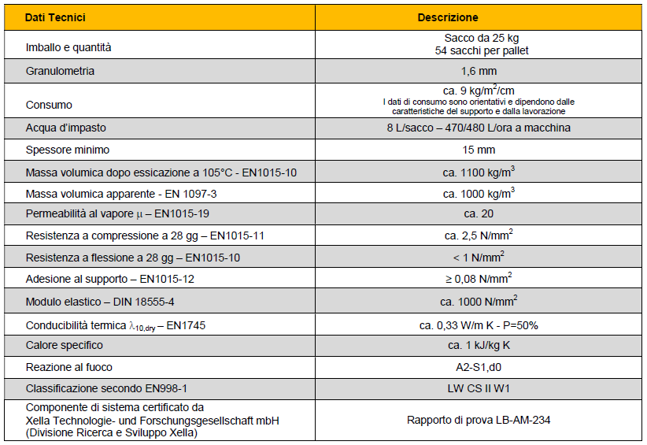

Aggiungere spese generali e utili d’impresa.

**Costo…………….€/kg**

### 1.2.2 INTONACO DI FONDO YTONG BASE L120

Intonaco di fondo, per interno ed esterno, alleggerito e idrofugato, specifico per murature in blocchi di calcestruzzo aerato, costituito da calce aerea, cemento, sabbia calcarea e additivi per migliorare la lavorazione dell’impasto e l’adesione al supporto. Contenuto di riciclato pari a 22% secondo il decreto CAM "Criteri Ambientali Minimi" (certificato ED-Xella-002).

Applicabile manualmente e a macchina.

Caratteristiche meccaniche e termoigrometriche dell’intonaco YTONG BASE L120:

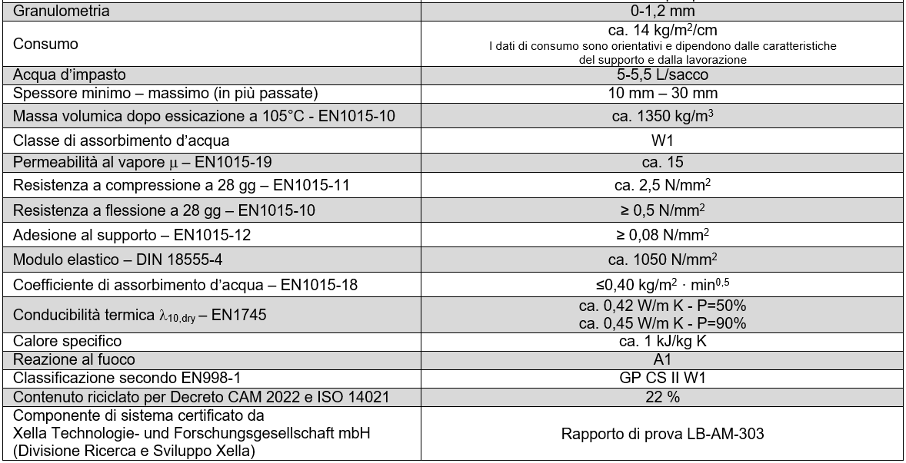

Aggiungere spese generali e utili d’impresa.

**Costo…………….€/kg**

### 1.2.3 MALTA LEGGERA MULTIPOR FIX X702

Malta Leggera Multipor FIX X702, per interno ed esterno, specifica per incollare e rasare i pannelli isolanti in idrati di silicato di calcio minerali Multipor e per rasare e intonacare murature di elementi in calcestruzzo aerato Ytong. Materiale con una resa elevata, idrorepellente, elevata adesività e basso peso specifico, con contenuto di riciclato pari a 38/% secondo il decreto CAM "Criteri Ambientali Minimi" (certificato ED-Xella-002).

Applicabile manualmente e a macchina.

Caratteristiche meccaniche e termoigrometriche della Malta Leggera Multipor FIX X702:

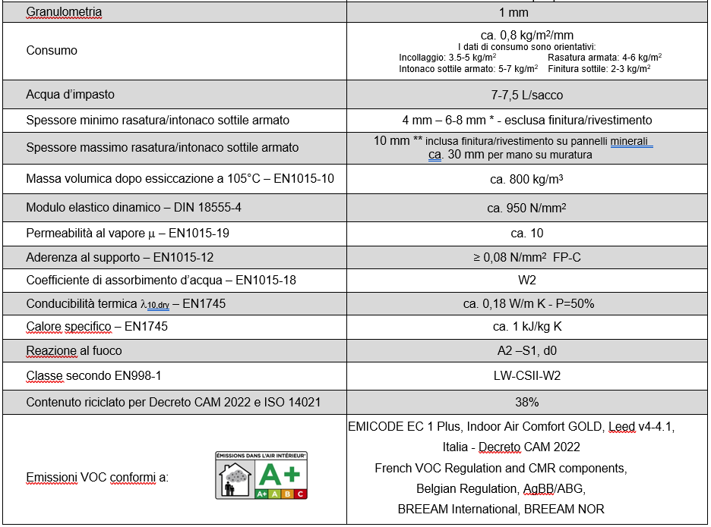

Aggiungere spese generali e utili d’impresa.

**Costo…………….€/kg**

# 2. CICLI DI INTONACATURA A SPESSORE PER INTERNO

## 2.1 OPERE COMPIUTE

### 2.1.1 ESECUZIONE IN OPERA DI INTONACO DI FONDO CALCE-CEMENTO YTONG BASE L120

Le superfici interne da intonacare con intonaco Ytong BASE L120 devono essere asciutte, prive di polvere, non gelate, assorbenti, sufficientemente scabre e consistenti, nonché esenti da efflorescenze e prodotti come olio disarmante o simili. Eventuali fessure, fughe aperte o parti mancanti devono essere sigillate, non planarità devono essere regolarizzate, parti incoerenti o in via di distacco devono essere rimosse. In caso di presenza di superfici disomogenee e in particolare su superfici lisce in calcestruzzo va preventivamente realizzato un ponte di aderenza con malta Ytong FIX N202 o Ytong Finish R300. In presenza di superfici in materiali isolanti si consiglia di realizzare un ponte di aderenza armato mediante specifico rasante e successivamente procedere all’applicazione dell’intonaco. Giunti tra elementi diversi (ad es. tra muratura e strutture in c.a., angoli tra muri e solai, grosse tracce impiantistiche ecc.) devono essere pre-rasati con malta rasante tipo malta leggera Multipor FIX X702 o Ytong Finish R300 con interposta rete in fibra di vetro resistente agli alcali e peso min. 150 g/m2, immersa nella parte superficiale della pre-rasatura e mai attaccata direttamente ai supporti. Su queste superfici, dopo aver predisposto paraspigoli negli angoli e guide verticali, con l'apposita intonacatrice in continuo si procederà all'applicazione dell'intonaco di fondo per interni ed esterni Ytong BASE L120, a base di cemento, calce aerea, sabbia calcarea classificata, inerte minerale leggero e additivi specifici in spessore minimo di 10 mm e massimo di 15 mm per strato, e con doppia passata.

Dopo l'applicazione spianare con una staggia o frattazzo e dopo indurimento raschiare. In caso di strati successivi, irruvidire la superficie e attendere indurimento iniziale prima dello strato successivo.

Consumo intonaco Ytong BASE L120: ca. 14 kg/m² per cm di spessore.

A seguito di maturazione dell’intonaco di fondo Ytong BASE L120, procedere con l'applicazione dopo circa 7 giorni di una finitura “al civile” con malta Ytong FINISH R300 o finiture secche minerali - per lisciatura a base gesso attendere min. 28 giorni.

Valutazione vuoto per pieno fino a 4 m². Aggiungere spese generali e utili d’impresa.

**Costo intonaco…………….€/mq**

**Costo finitura………………€/mq**

### 2.1.2 ESECUZIONE IN OPERA DI INTONACO INTERNO DI FONDO CALCE-GESSO YTONG BASE G100

Le superfici interne da intonacare con intonaco Ytong BASE G100 devono essere asciutte, prive di polvere, non gelate, assorbenti, sufficientemente scabre e consistenti, nonché esenti da efflorescenze e prodotti come olio disarmante o simili. Eventuali fessure, fughe aperte o parti mancanti devono essere sigillate, non planarità devono essere regolarizzate, parti incoerenti o in via di distacco devono essere rimosse. In caso di presenza di superfici disomogenee e in particolare su superfici lisce in calcestruzzo va preventivamente realizzato un ponte di aderenza con malte Ytong FIX N202 o Ytong Finish R300 o aggrappante specifico. In presenza di superfici in materiali isolanti si consiglia di realizzare un ponte di aderenza armato mediante specifico rasante e successivamente procedere all’applicazione dell’intonaco. Giunti tra elementi diversi (ad es. tra muratura e strutture in c.a., angoli tra muri e solai, grosse tracce impiantistiche ecc.) devono essere rinforzati con interposizione di rete in fibra di vetro resistente agli alcali e peso min. 150 g/m2, immersa nello spessore dell’intonaco e mai attaccata direttamente ai supporti. Su queste superfici, dopo aver predisposto paraspigoli negli angoli e guide verticali, con l'apposita intonacatrice in continuo si procederà all'applicazione dell'intonaco di fondo per interni Ytong BASE G100, a base di calce aerea, solfato emiidrato, sabbie selezionate, perlite espansa e additivi specifici in spessore minimo di 10 mm e massimo di 60 mm per strato, e con doppia passata.

Dopo l'applicazione spianare con una staggia o frattazzo entro 45 minuti circa e dopo indurimento raschiare. In caso di strati successivi, irruvidire la superficie e attendere indurimento iniziale prima dello strato successivo.

Consumo intonaco Ytong BASE G100: ca. 10 kg/m² per cm di spessore.

La finitura dell’intonaco di fondo Ytong BASE G100 può avvenire tramite prodotti a base gesso e prodotti a base calce (dopo asciugatura) - si sconsiglia l’utilizzo di prodotti contenenti cemento.

Valutazione vuoto per pieno fino a 4 m². Aggiungere spese generali e utili d’impresa.

**Costo intonaco…………….€/mq**

**Costo finitura………………€/mq**

## 2.2 SOLO MATERIALE

### 2.2.1 INTONACO DI FONDO YTONG BASE L120

Intonaco di fondo, per interno ed esterno, alleggerito e idrofugato, specifico per murature in blocchi di calcestruzzo aerato, costituito da calce aerea, cemento, sabbia calcarea e additivi per migliorare la lavorazione dell’impasto e l’adesione al supporto. Contenuto di riciclato pari a 22% secondo il decreto CAM "Criteri Ambientali Minimi" (certificato ED-Xella-002).

Applicabile manualmente e a macchina.

Caratteristiche meccaniche e termoigrometriche dell’intonaco YTONG BASE L120:



Aggiungere spese generali e utili d’impresa.

**Costo…………….€/kg**

### 2.2.2 INTONACO DI FONDO YTONG BASE G100

Intonaco di fondo per interni base di calce aerea, solfato emiidrato, sabbie selezionate, perlite espansa e additivi specifici, specifico per murature in blocchi di calcestruzzo aerato autoclavato.

Applicabile manualmente e a macchina.

Caratteristiche meccaniche e termoigrometriche dell’intonaco BASE G100:

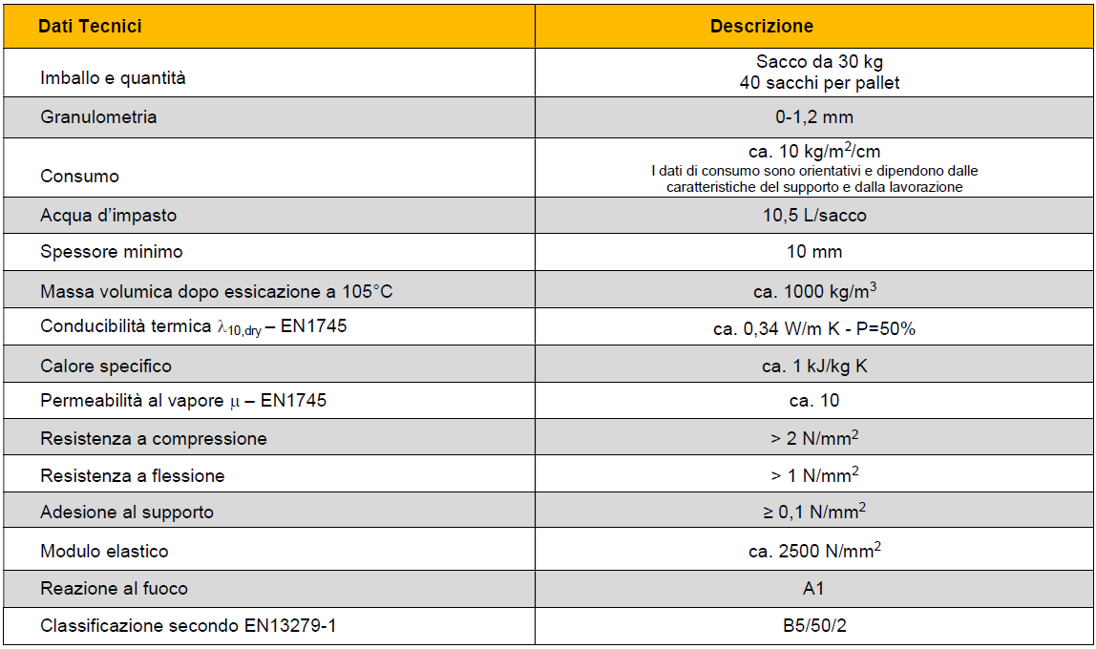

Aggiungere spese generali e utili d’impresa.

**Costo…………….€/kg**

### 2.2.3 RASANTE E FINITURA PER INTERNO YTONG FINISH R300

Rasante minerale per interni utilizzabile come intonaco sottile per interni (in uno strato singolo o doppio, di spessore complessivo max 35 mm) e come finitura per interni, costituito da calce aerea, cemento bianco, legante a base di dispersione, sabbia fine a grano tondo, fibre polipropileniche e additivi per migliorare la lavorazione dell’impasto e l’adesione al supporto, con contenuto di riciclato pari a 25% secondo il decreto CAM "Criteri Ambientali Minimi" (certificato ED-Xella-002).

Applicabile manualmente e a macchina.

Caratteristiche meccaniche e termoigrometriche del rasante Ytong FINISH R300:

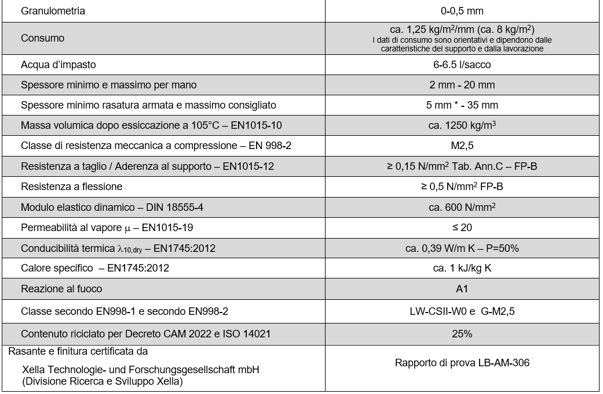

Aggiungere spese generali e utili d’impresa.

**Costo…………….€/kg**